Группа № 2 Тема: ООД «Солнце, воздух и вода – Наши верные друзья»
Цель:
познакомить детей с такими природными факторами как солнце, воздух и вода и их влиянием на здоровье и жизнь человека
Задачи:
продолжать учить детей заботиться о своем здоровье, формировать у детей сознательное стремление быть здоровыми,
пояснить детям, какую пользу приносят солнце, воздух и вода; побуждать детей отвечать на вопросы, активизировать речь, воспитывать у детей бережное отношение к своему здоровью.
Беседа: «Что такое здоровье?», «Помощники здоровья», рассматривание иллюстраций.
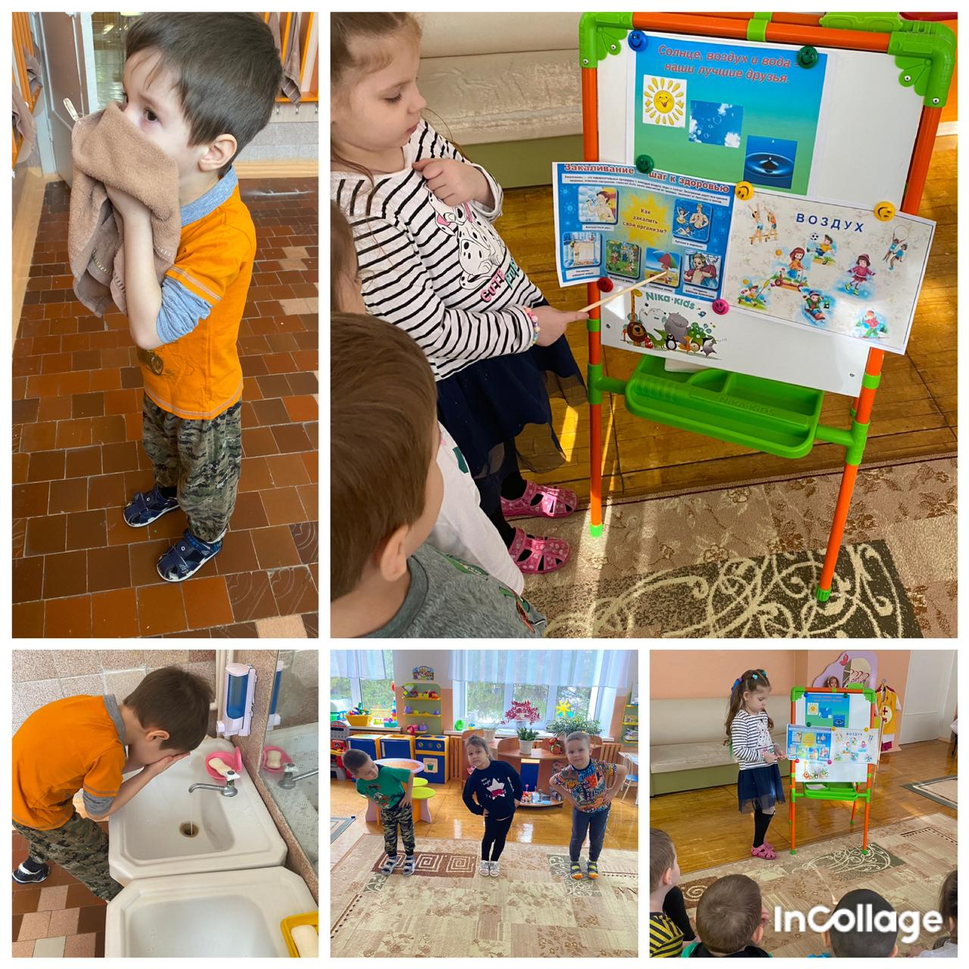
Группа № 1 ООД на тему: «Витаминная тарелка».
Цель: Учить наклеивать детали на поверхность, аккуратно пользоваться клеем.
Задачи: - познакомить детей с понятием “витамины”, сформировать у них представление о необходимости наличия витаминов в организме человека;
- продолжать располагать детали на основе;
- воспитать у детей потребность правильно питаться
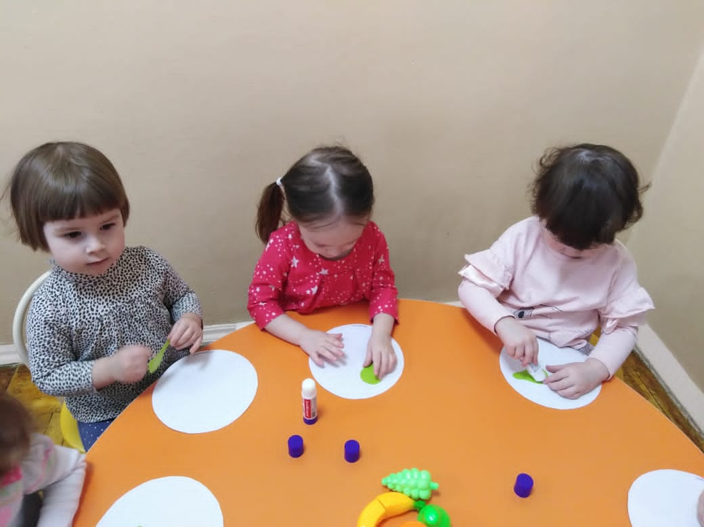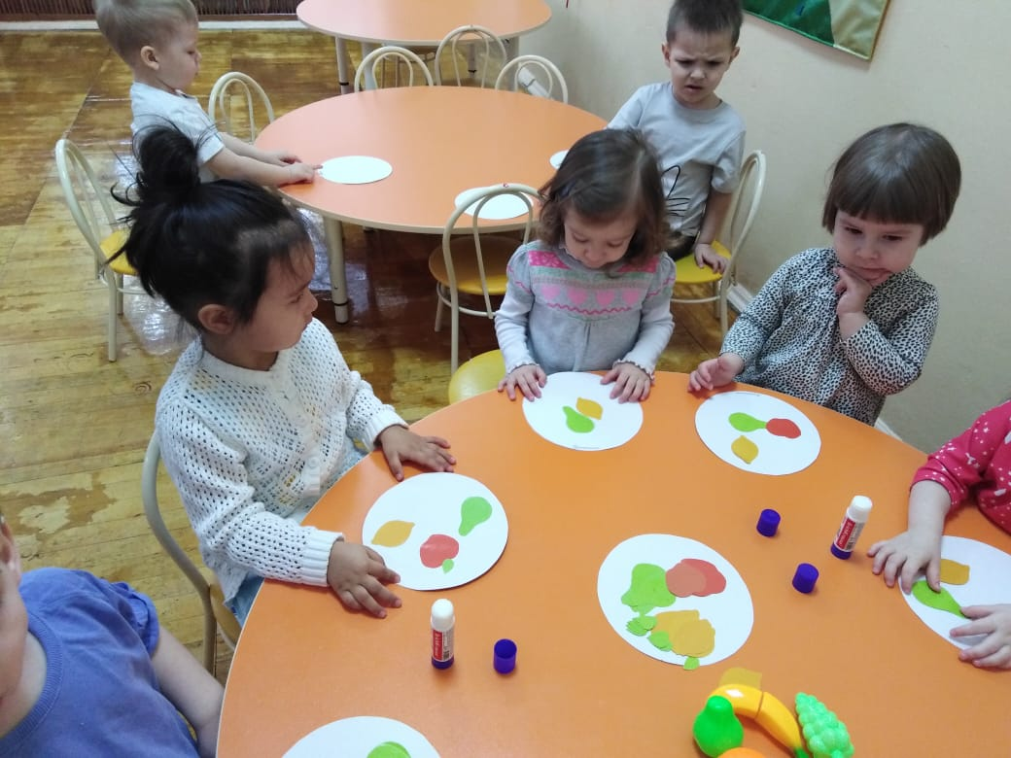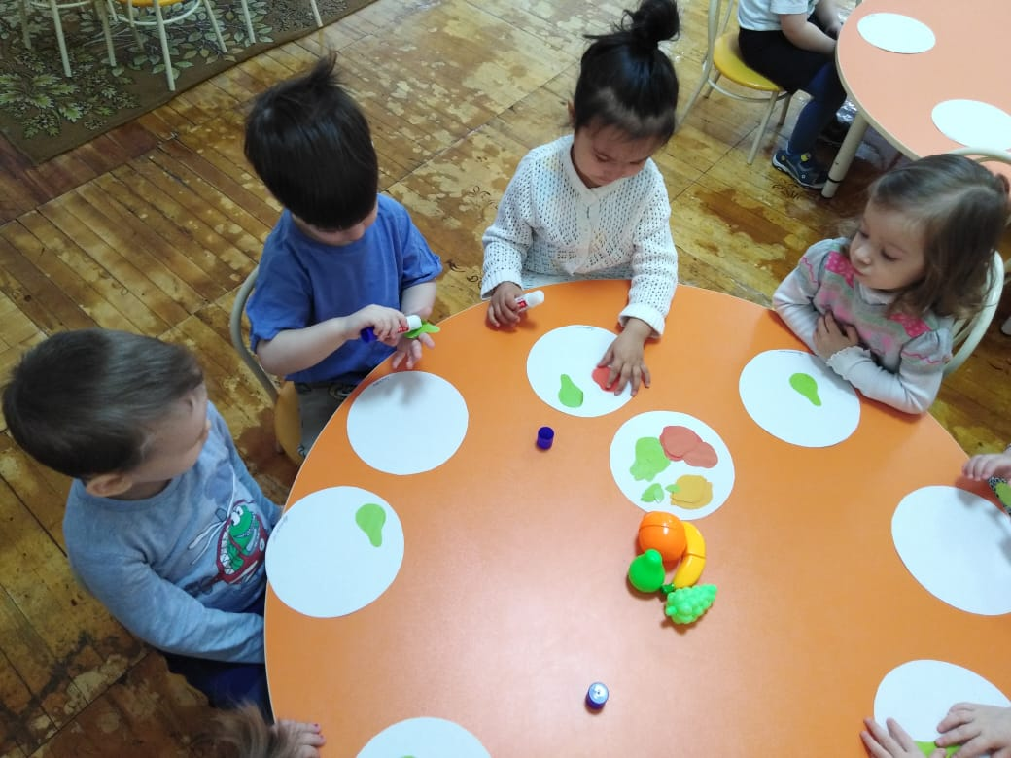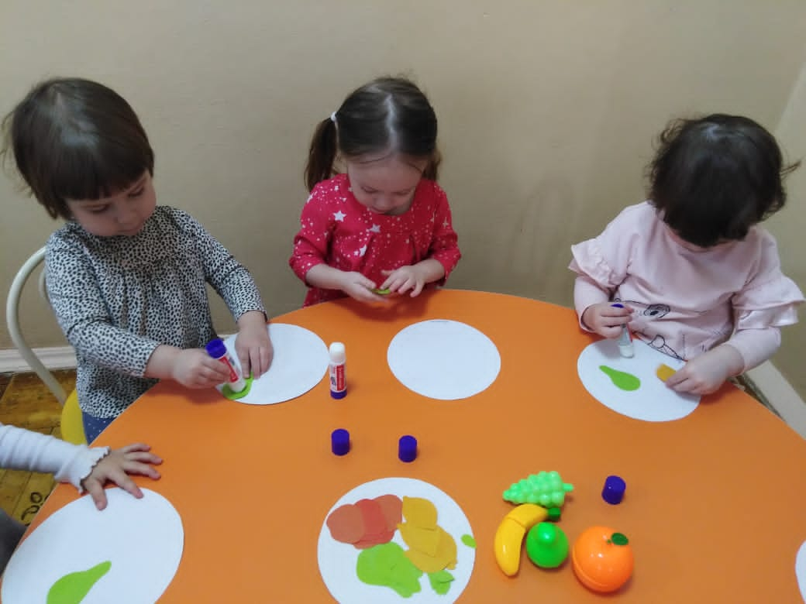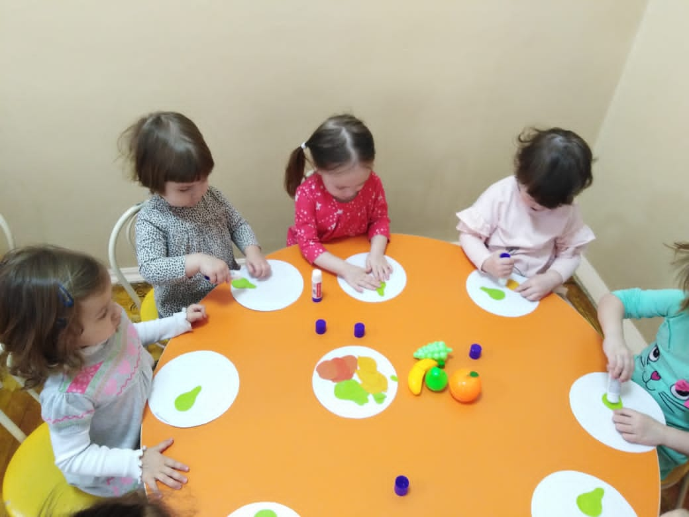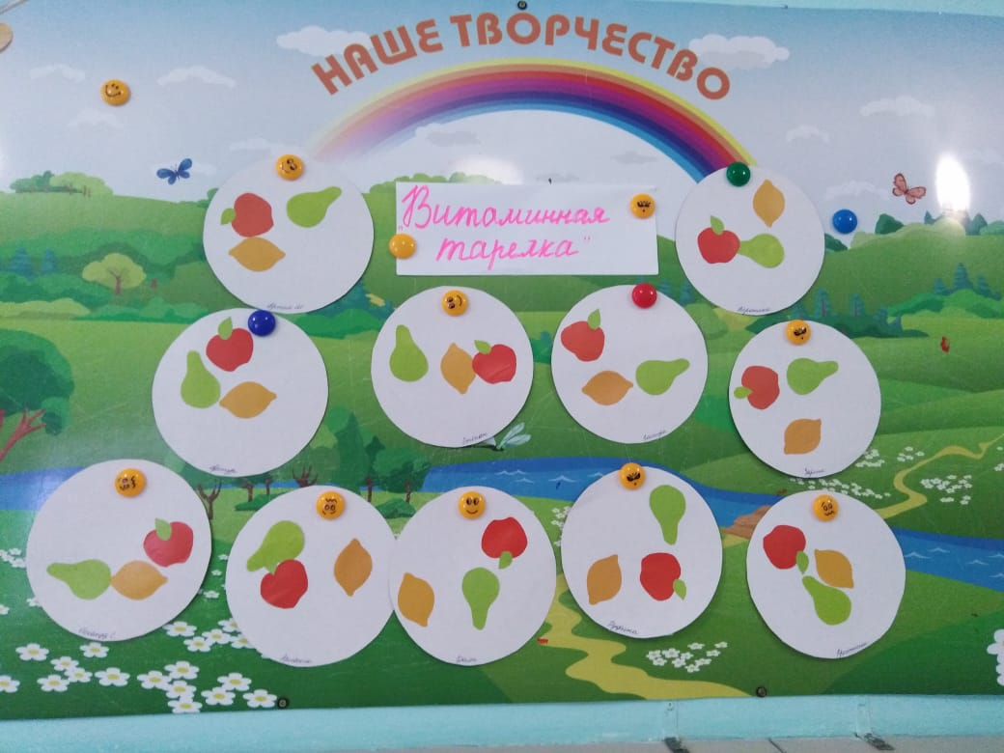

Группа № 4 ООД на тему: «Уроки Мойдодыра»
Цель: Формировать навыки здорового образа жизни, развивать речь детей.
Задачи: Закреплять знания детей в знании предметов туалета и их назначении.
Обогащать словарный запас, совершенствовать наглядно-образную память, развивать мелкую моторику.
Продолжать закреплять знания детей о последовательности действий при мытье рук, используя схемы – алгоритмы; развивать наблюдательность, любознательность.
Воспитывать у детей культурно-гигиенические навыки, желание всегда быть красивыми, чистыми, аккуратными, уважительно относиться к своему телу.
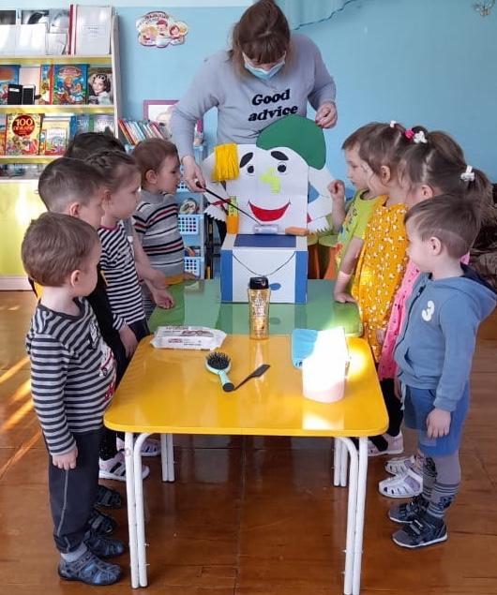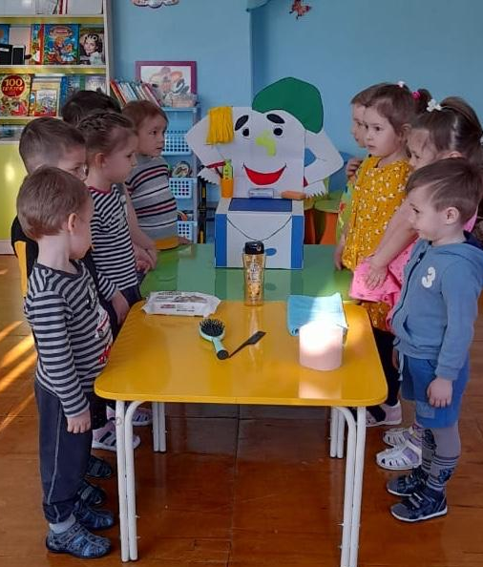
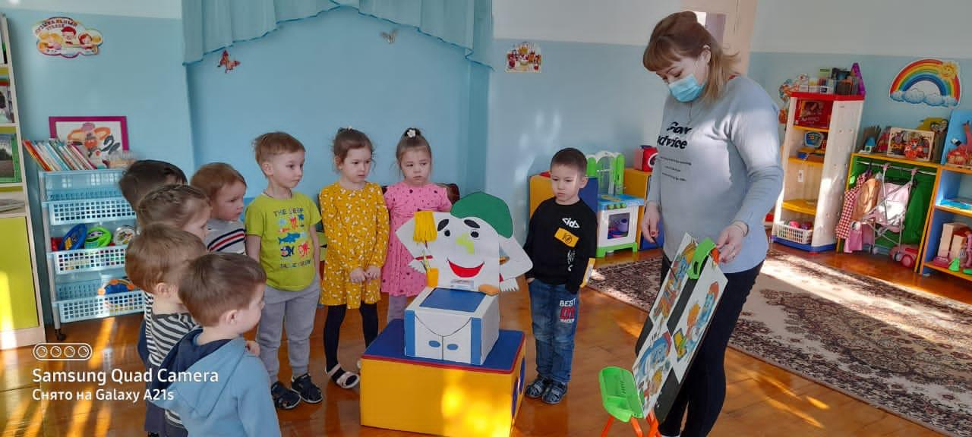
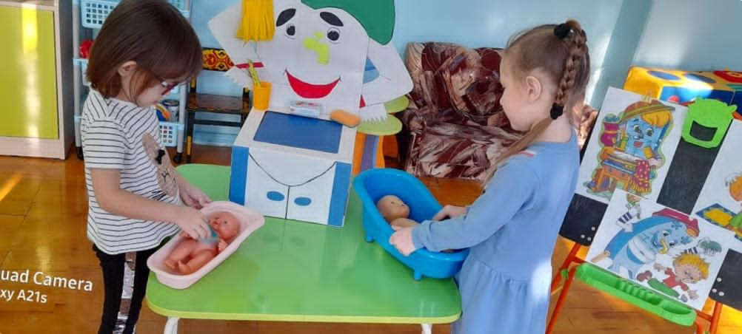

Группа № 6 ООД на тему: «Спорт - здоровье»
6 апреля весь спортивный мир празднует международный день спорта на благо развития и мира. Ребята старшей группы тоже не захотели оставаться в стороне и решили провести спортивный праздник на свежем воздухе.
Цели и задачи: расширять знания детей о спортивных играх, формировать интерес к спорту, совершенствовать двигательные умения и навыки детей, формировать правильную осанку, умение выполнять движения быстро, ловко, красиво, воспитывать эстетические чувства, патриотизм, развивать координацию движений, ловкость, меткость, умение работать в команде.
Спорт, ребята, очень нужен,
Мы со спортом крепко дружим,
Спорт – помощник.
Спорт – здоровье.
Спорт – игра.
Всем сейчас физкульт – Ура!
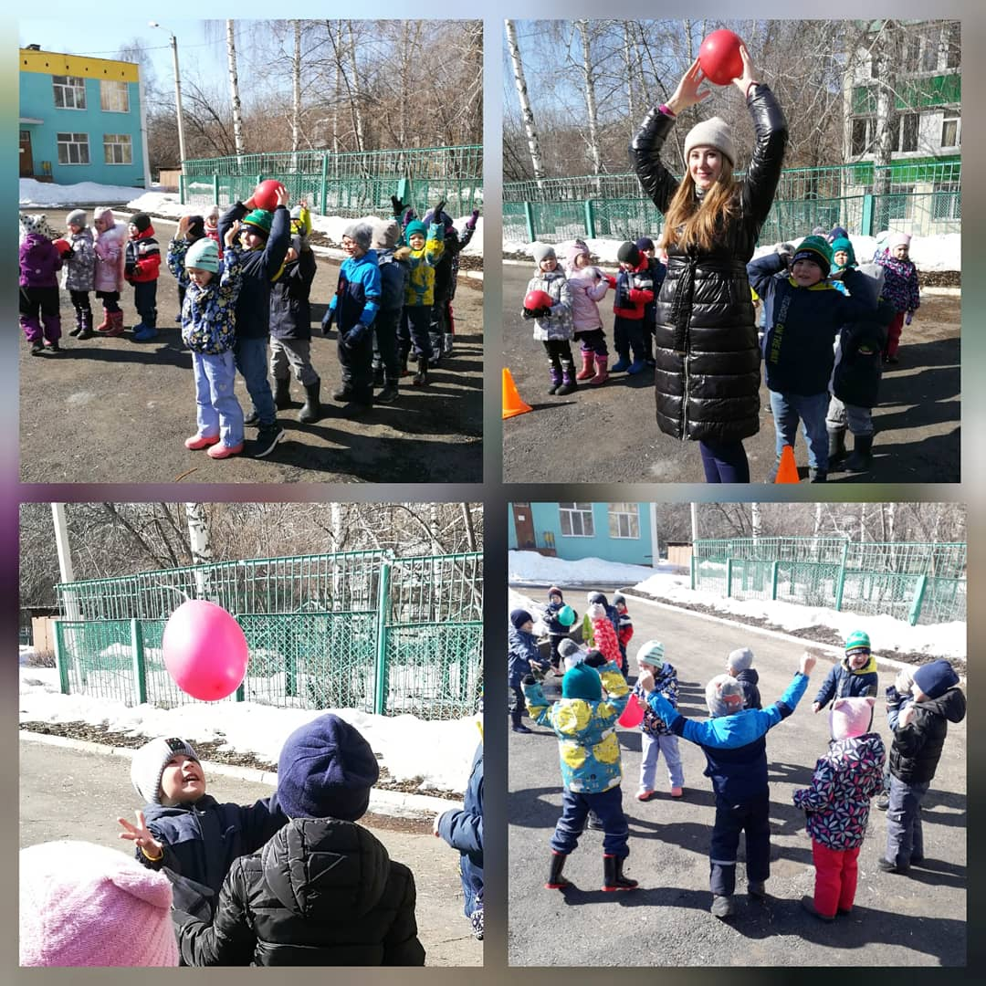
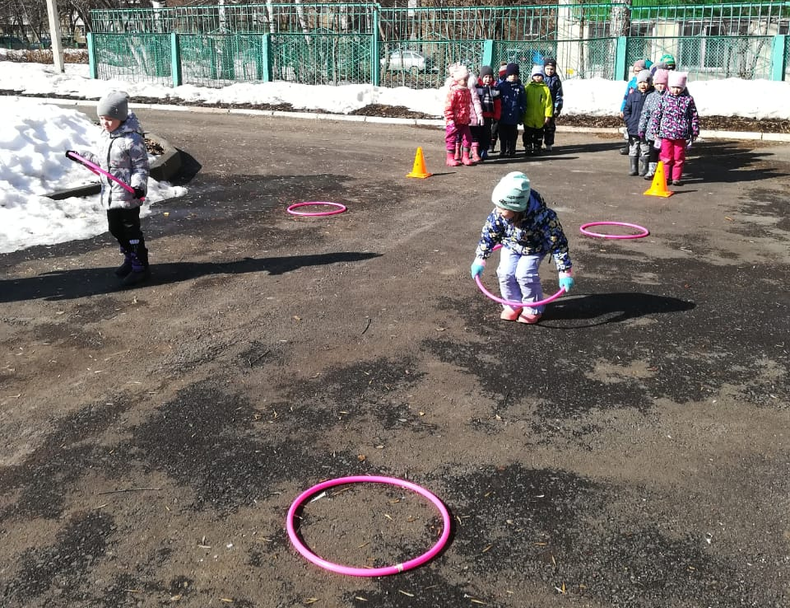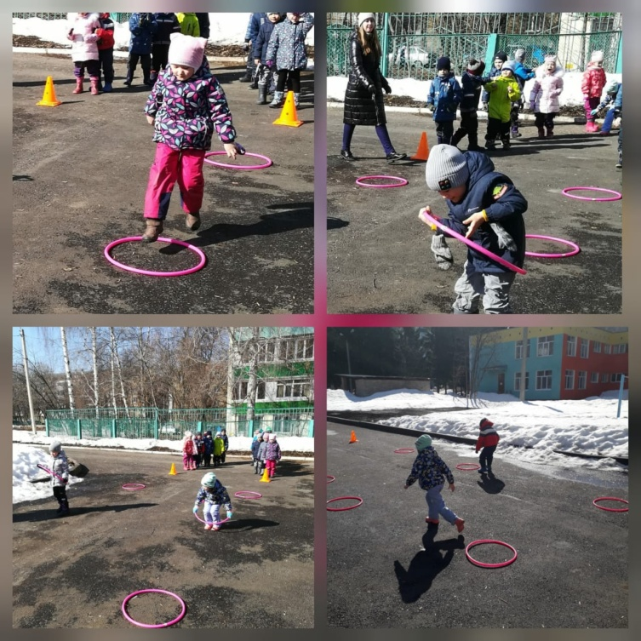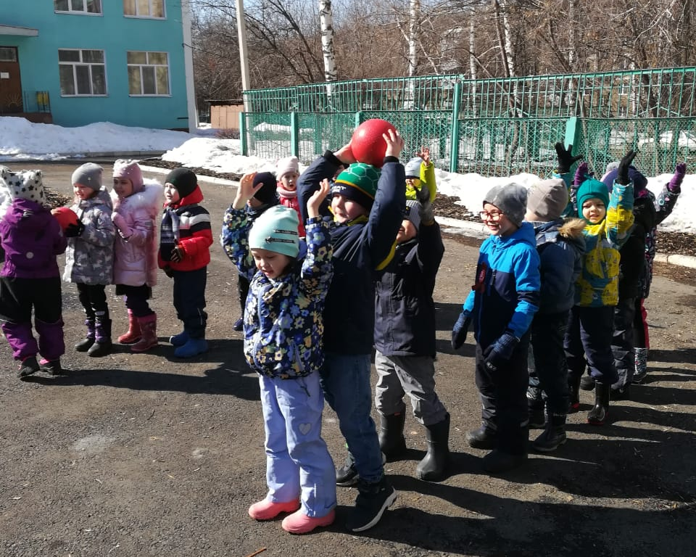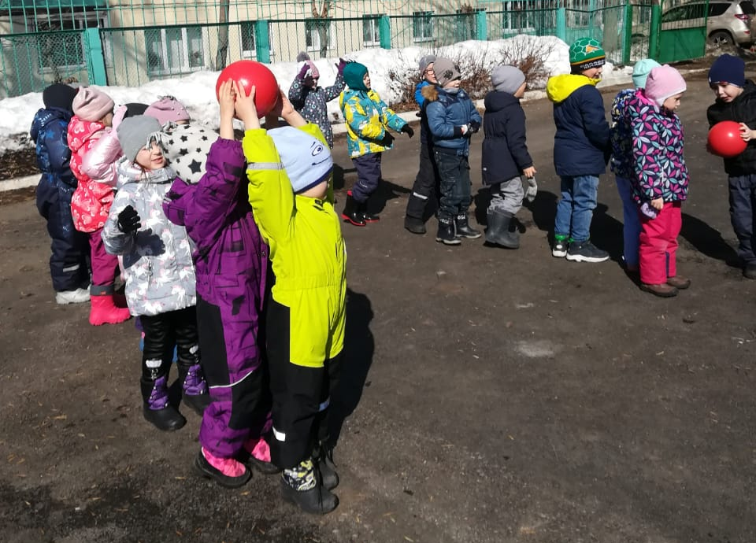

Группа № 3 ООД на тему: «Наш друг - Светофор»
Цели и задачи:
1. Закреплять представление детей о назначении светофора, о его сигналах;
2. Закреплять цвета – красный, желтый, зеленый;
3. Воспитывать внимание, навыки осознанного использования знаний правил дорожного движения в повседневной жизни.
4. Учить детей составлять изображения из частей, закреплять умение аккуратно наклеивать изображение.
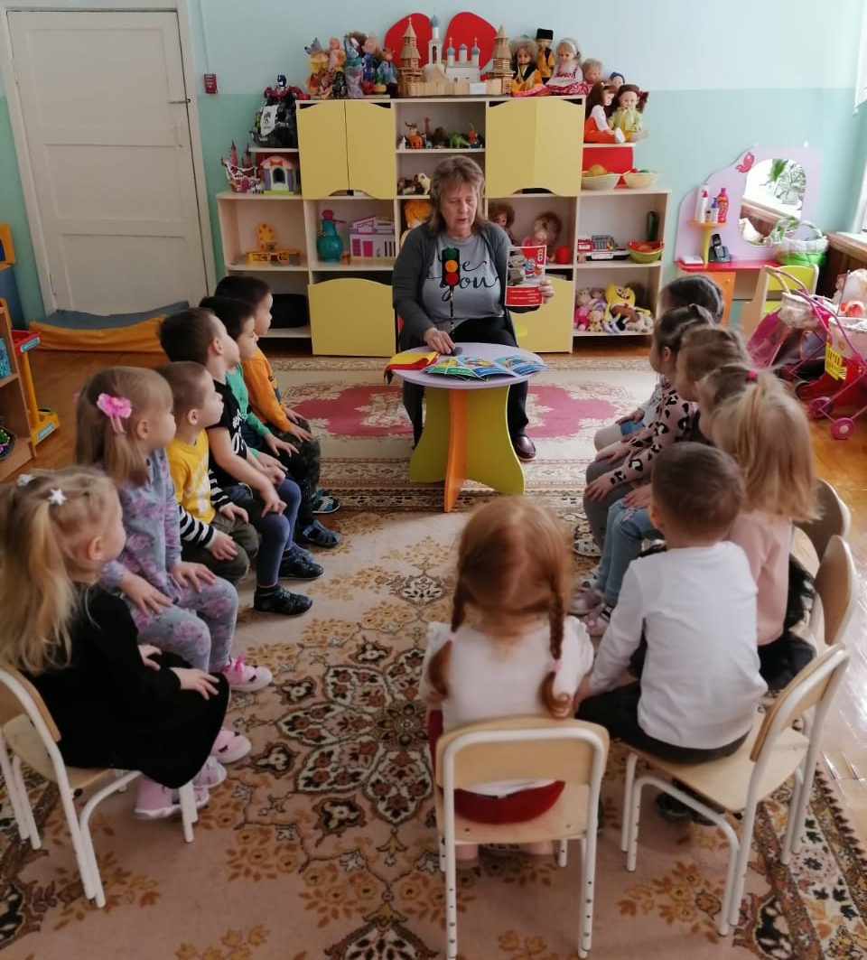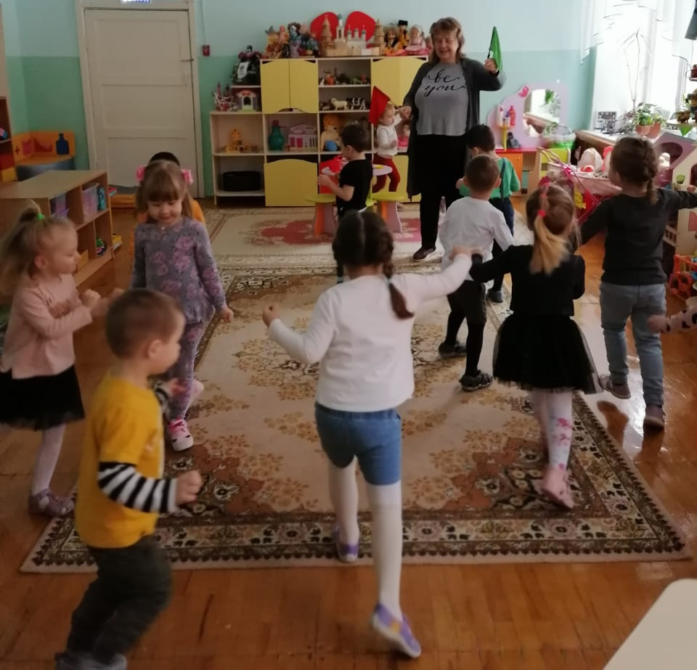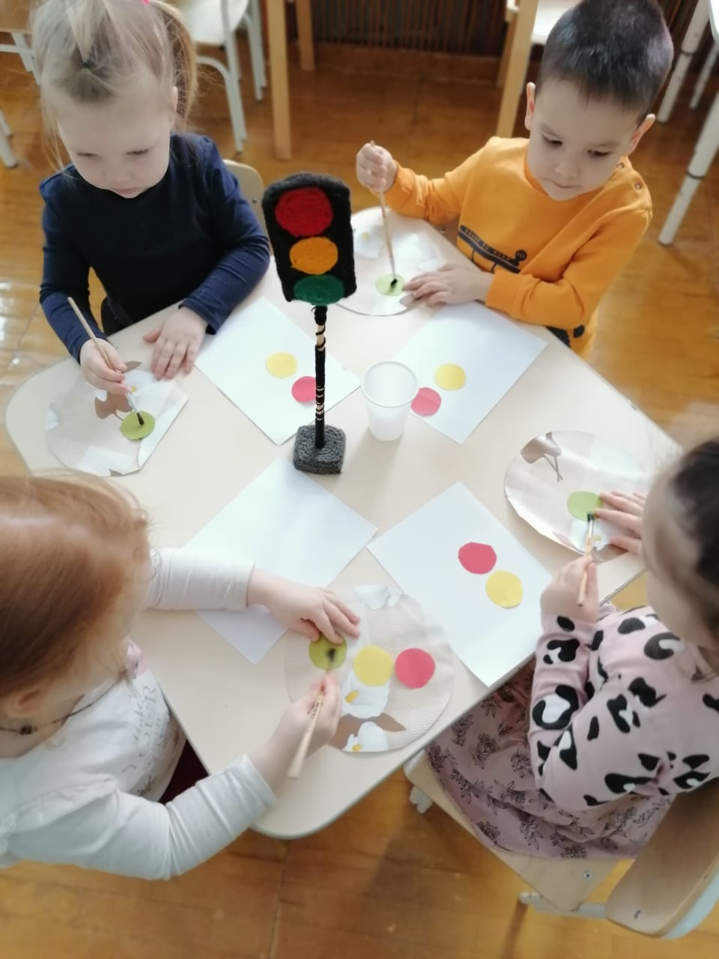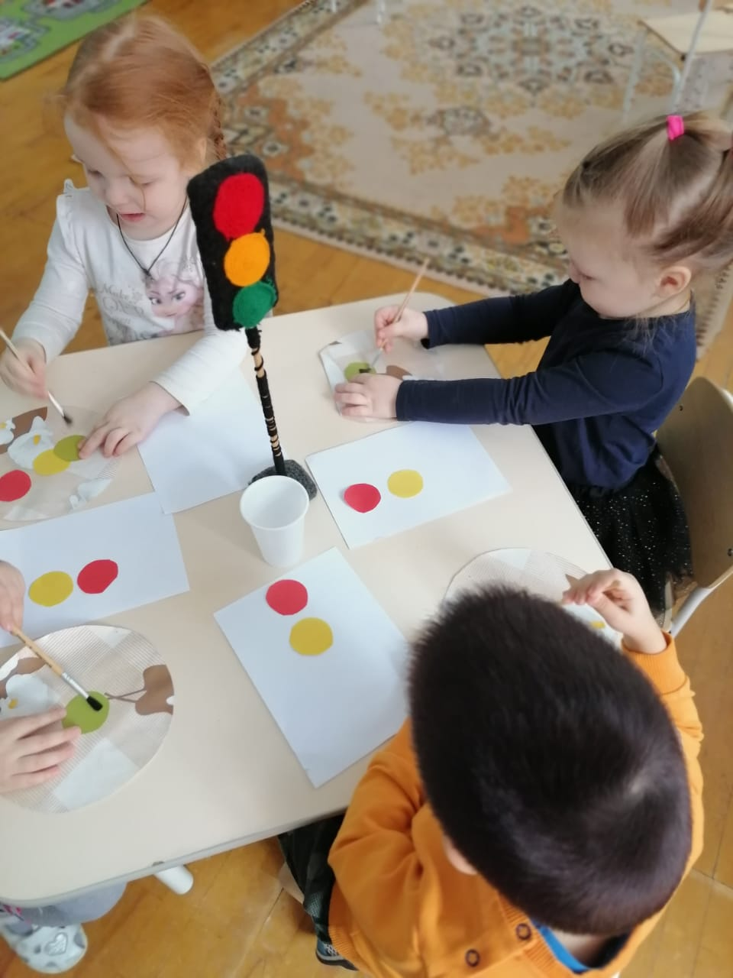
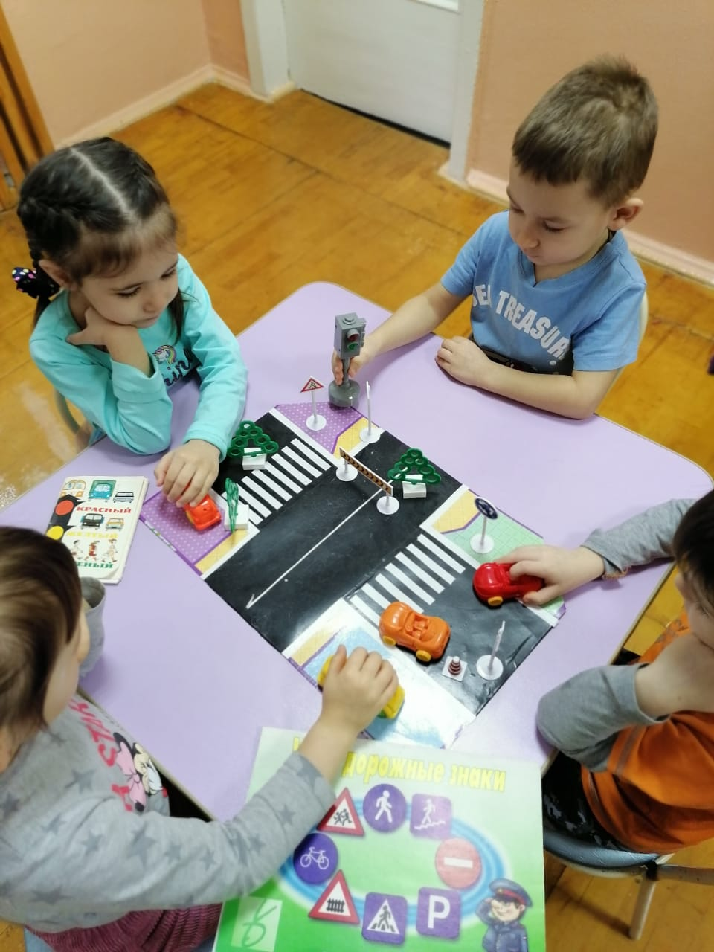
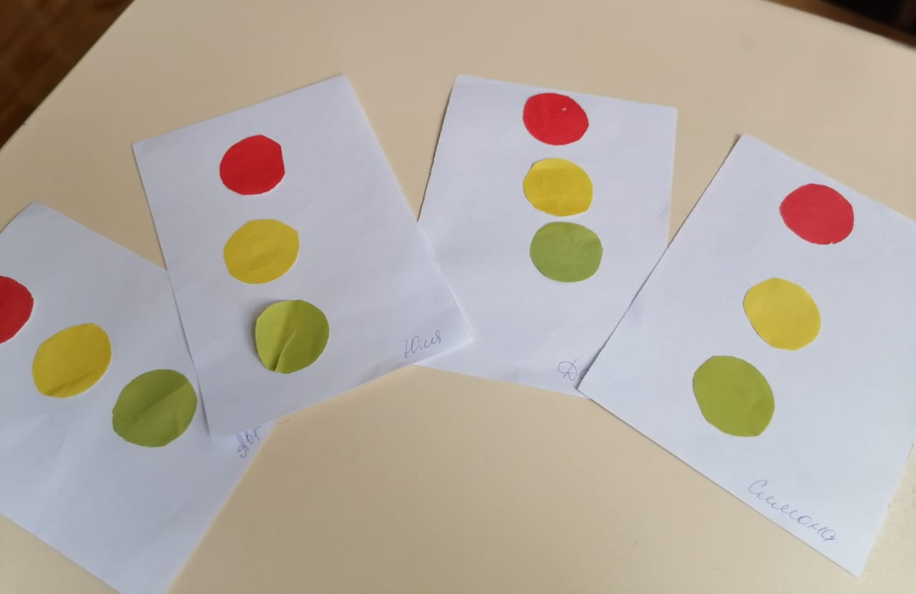

Группа № 8 Сюжетно – ролевая игра на тему: «Поликлиника»
Цель: развитие познавательных и творческих способностей детей в сюжетно-ролевой игре «Поликлиника».
Задачи:
1. Учить создавать игровую обстановку, используя реальные предметы, и их заместители.
2. Формировать у детей умение играть по собственному замыслу, стимулировать творческую активность детей.
3. Развивать умение вступать в ролевое взаимодействие со сверстниками (строить ролевой диалог, умение договариваться друг с другом в игре).
4. Расширять словарный запас детей.
5. Воспитывать дружеские взаимоотношения между детьми.
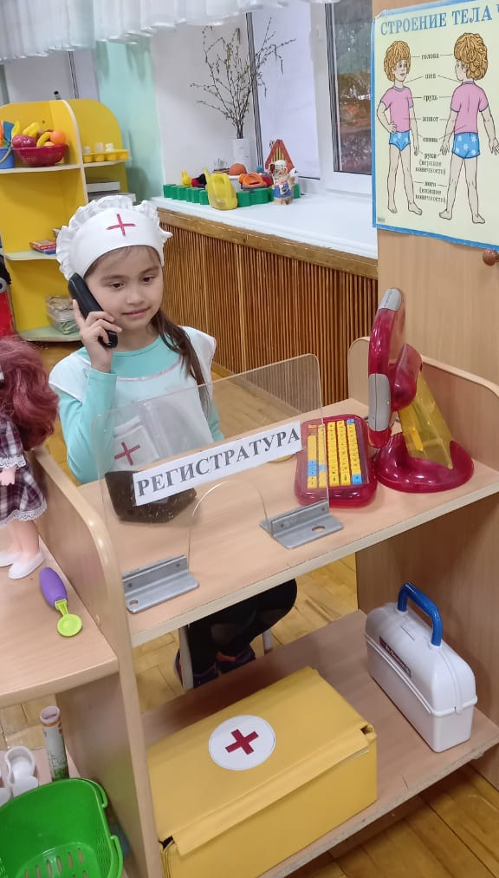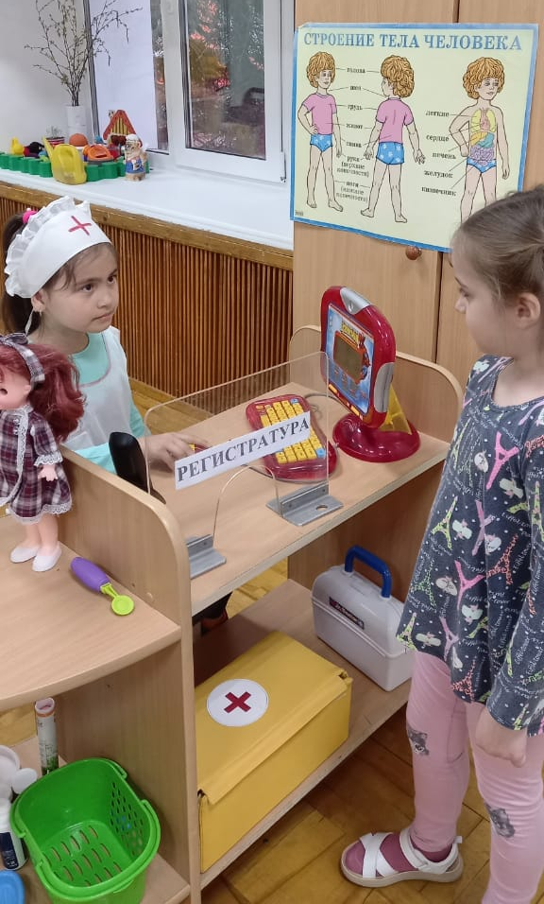
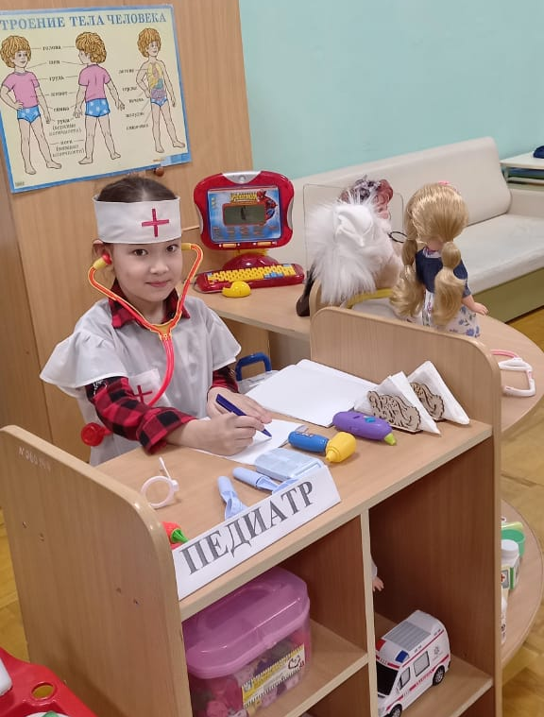

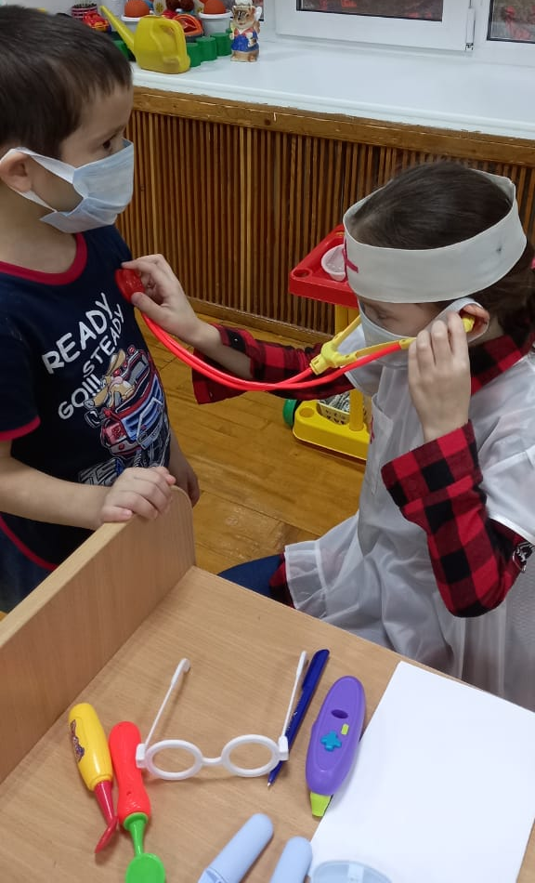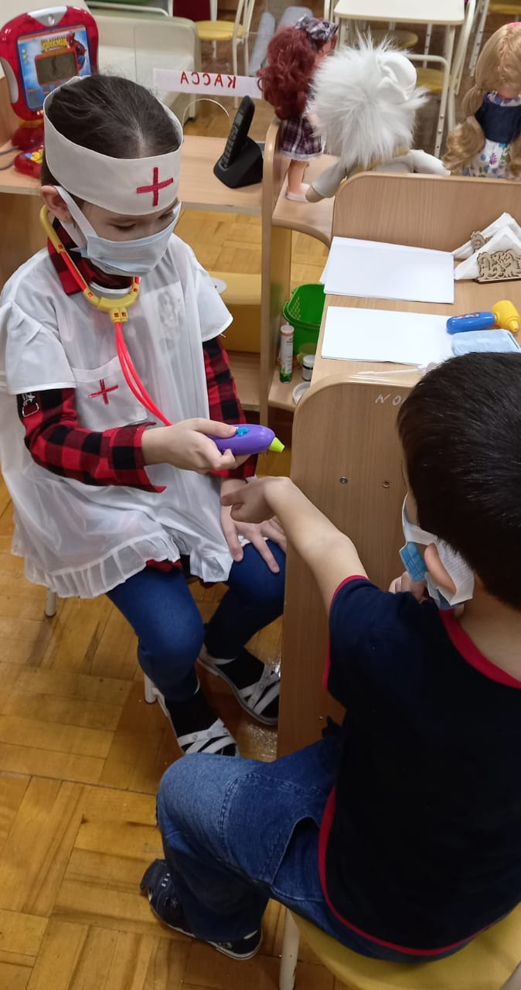
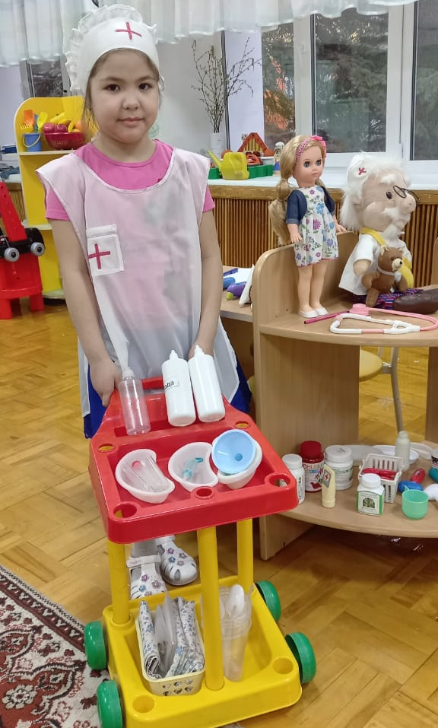

Группа № 5 ООД на тему: «Я здоровье сберегу – сам себе я помогу»
Задачи:
Продолжать учить осознанно подходить к своему здоровью.
Уточнить значимость питания для ценности здоровья.
Учить понимать значение пословиц и поговорок о здоровье.
Развивать познавательный интерес, мыслительную активность, воображение детей.
Формировать представления дошкольников о зависимости здоровья, о двигательной активности и закаливании, питании.
Воспитывать у детей желание заботиться о своём здоровье, стремление вести здоровый образ жизни.
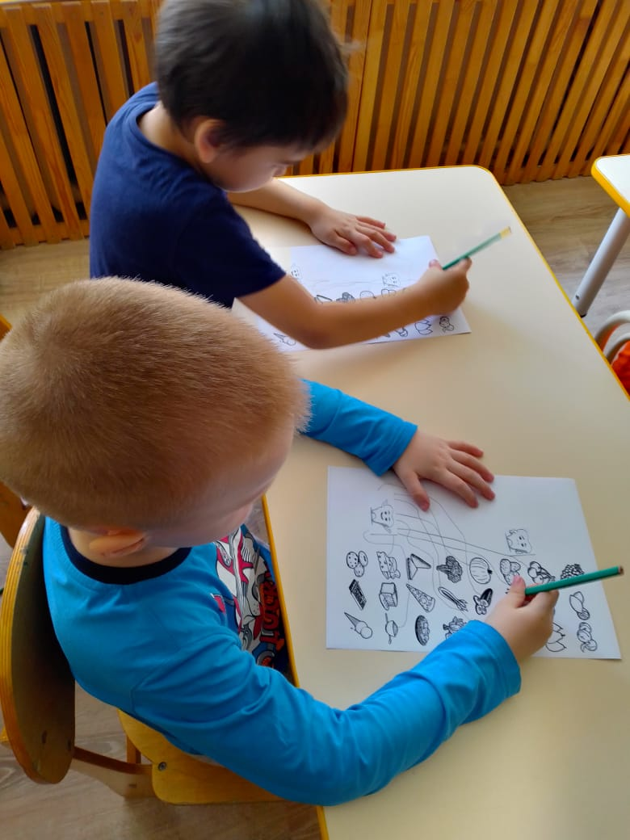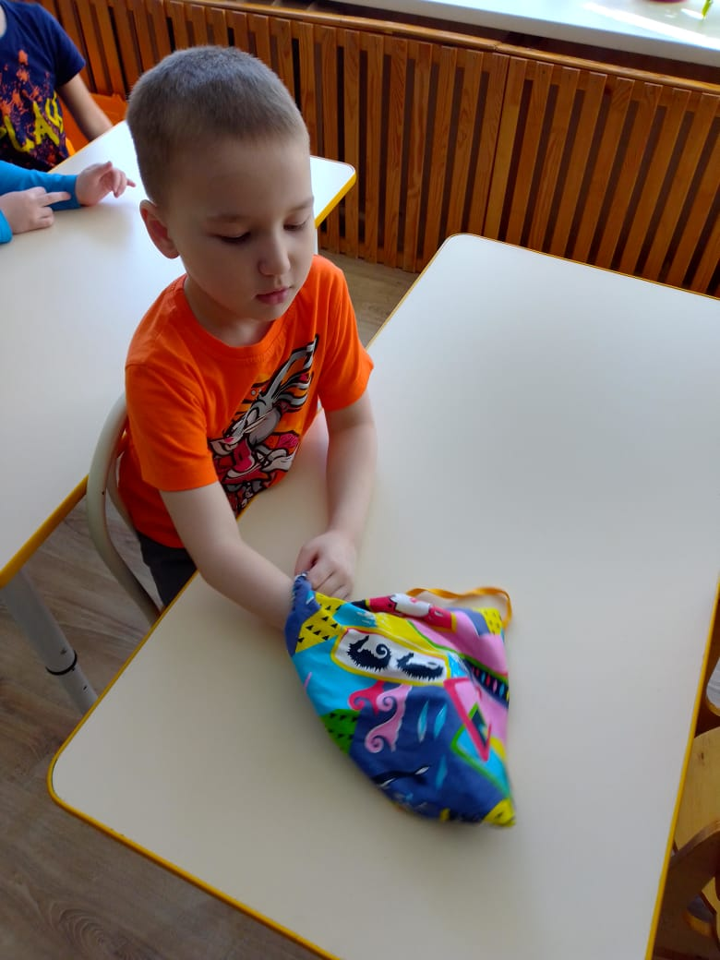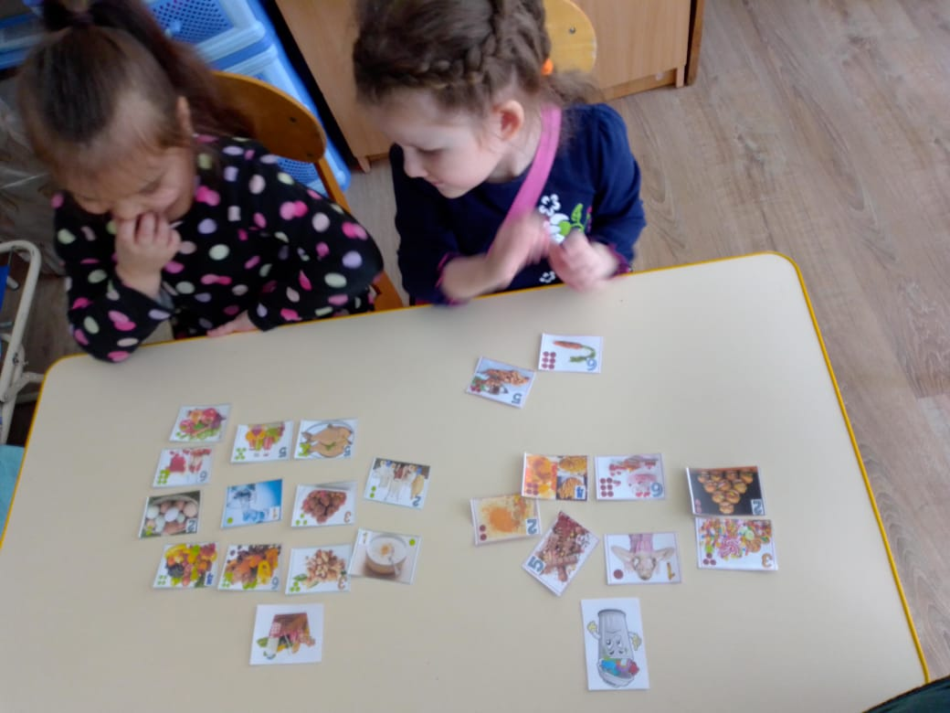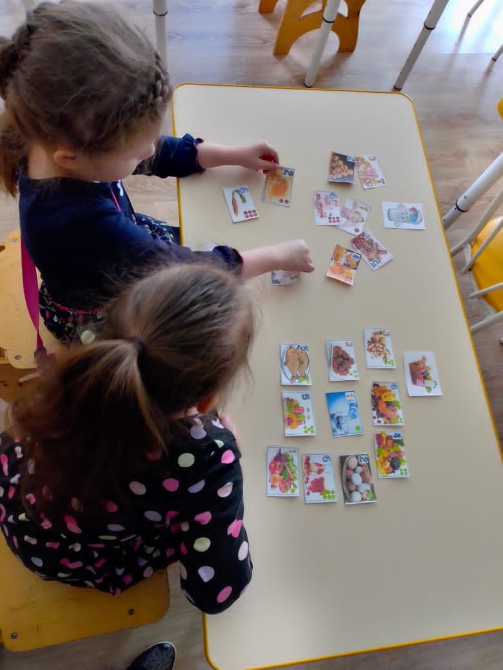
Группа № 9 Сюжетно – ролевая игра «Аптека»
Цель: обогащение игровых сюжетов детей, за счет накопления знаний по теме и пополнения игровой среды в группе ДОУ.
Задачи:
1. Углублять знания детей о профессиях работников аптеки (аптекаря, фармацевта, заведующей и т. д.).
2. Продолжать учить переносить реальные жизненные ситуации в игровую деятельность.
3. Помогать детям устанавливать взаимодействия в совместной игре, разнообразить игровые диалоги.
4. Развивать самостоятельность при подборе атрибутов игры, при организации игровой зоны и при распределении ролей.
5. Расширять словарный запас детей: «лекарственные препараты», «фармацевт», «заказ», «лекарственные растения», «лаборатория».
6. Воспитывать коммуникативные качества, доброжелательное, вежливое отношение детей друг к другу.
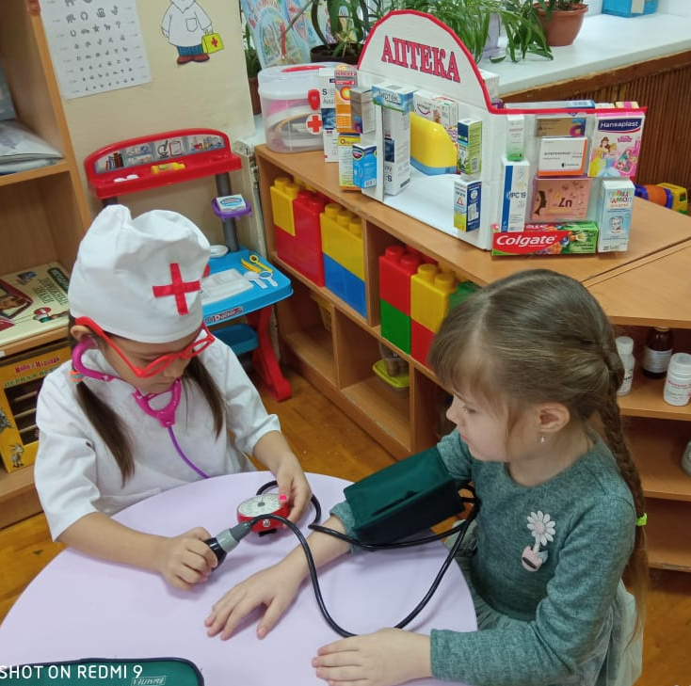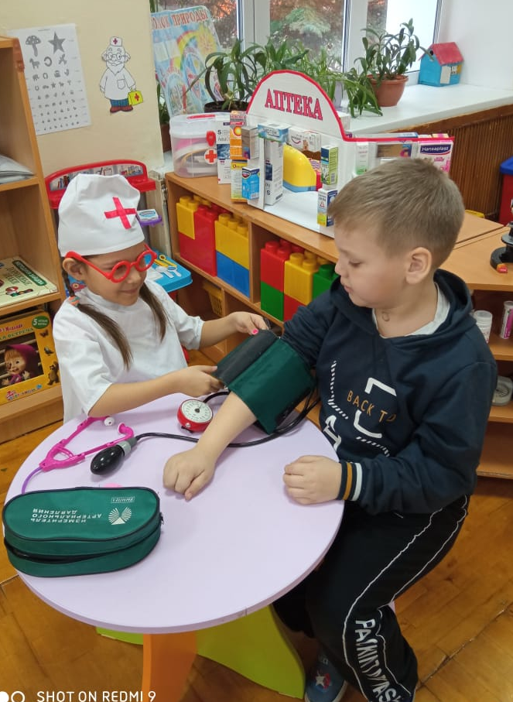
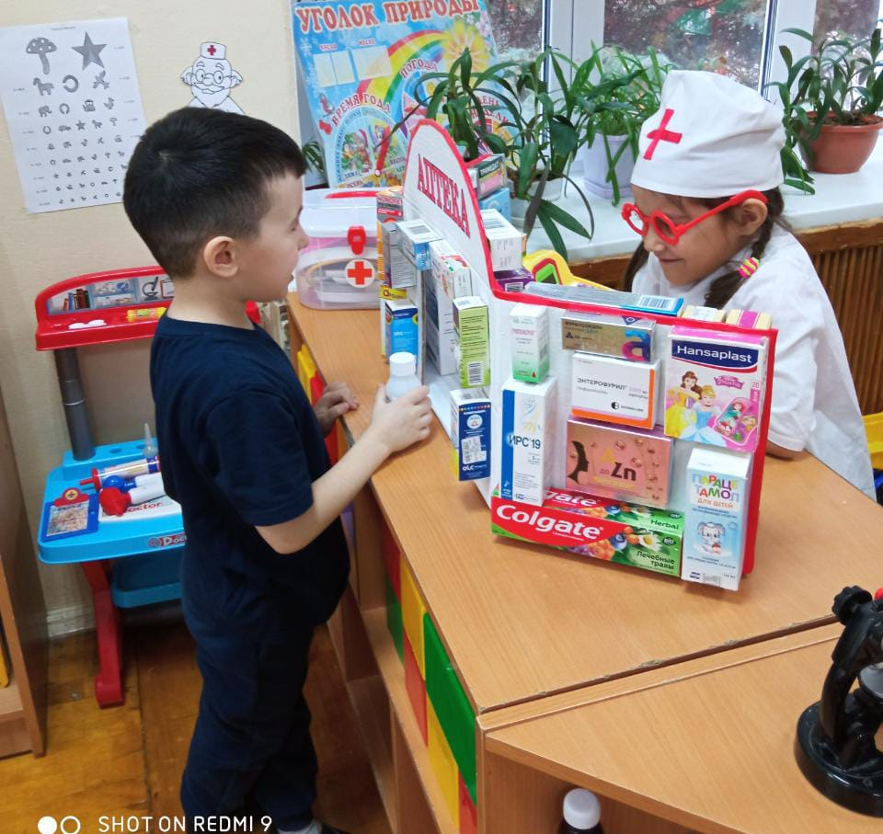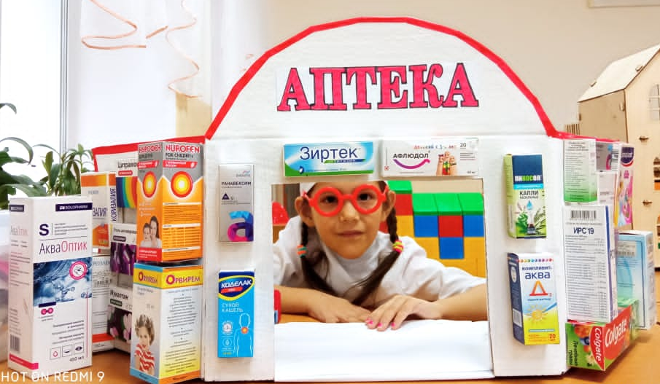
Группа № 7 ООД на тему «Здоровые зубы»
Цель: Воспитывать у детей культурно-гигинические навыки.
Задачи: Научить детей правильно ухаживать за зубами ,закрепить умение чистить зубы,полоскать рот .
Воспитывать желание иметь красивые и здоровые зубы. Ответственно относиться к своему здоровью.
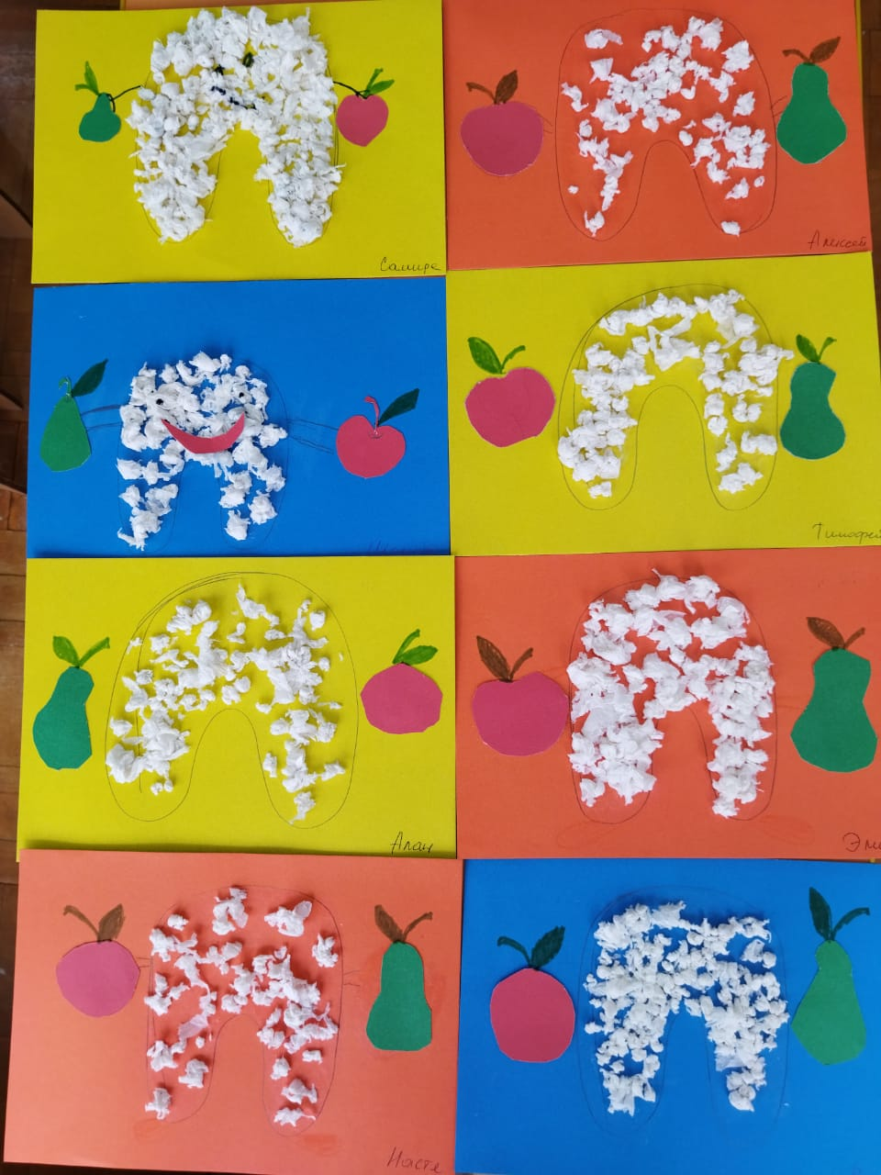

Выставка детских рисунков «Полезные продукты»
Цель: формирование умений изображать фрукты и овощи
Задачи:
Расширять знания о пользе фруктов и овощей для организма человека. Закреплять умения рисовать в определенной последовательности. Совершенствовать навыки рисования. Воспитывать интерес к рисованию.
